**4.3 CSS klasse-selector**

**Stijlregels toekennen aan elementtypes is goed en wel. Maar ze zijn wel van toepassingen op alle elementen van het elementtype. Wat doe je in het geval dat een stijlregel niet op alle elementen van een elementtype van toepassing is maar op het ene element wel en op het andere niet? En wat doe je als een stijlregel van toepassing is op elementen van een verschillend type? Daarvoor dienen de class selectors.**

Beschrijving

De volgende stijlregel gebruikt een type-selector om alle tekst in paragraafelementen op de webpagina blauw te maken:

p

{

color: #0000FF;

}

In de gedichtenbundel voorbeeld hebben we de achtergrondkleur van het section element ingesteld op LavenderBlush. In de gedichtenbundel gebruiken willen we bepaalde tekst aanduiden als belangrijk en erop wijzen dat ze bijzondere aandacht moeten besteden aan de gemarkeerde tekst. De tekst kan een gedicht, een paragraaf of een deel van een zin uit een paragraaf zijn.

We voegen een klasse toe in de CSS, .marked:

.marked{

background-color: Yellow;

}

We passen de html aan en voegen de klasse marked toe als we een heel gedicht onder de aandacht willen brengen:

<section id="gedicht7" class="marked">

<h2>Twee vrienden</h2>

<p>De maan maakt de nacht tot een sneeuwwit veld.<br />

een man heeft zijn vriend van zijn leven verteld:</p>

<p>er is door dit spreken een wonder gebeurd:<br />

hun harten zijn zozeer eender gekleurd</p>

<p>dat de een als hij soms naar de ander ziet<br />

bij zichzelve zegt: maar ben ìk dat niet?</p>

<p>een vrouw; nog een vrouw; een verterend gemis.<br />

het is alsof alles ten einde is:</p>

<p>want één hart blijft thuis en één hart gaat op reis<br />

maar geen van twee vindt het Paradijs.</p>

</section>

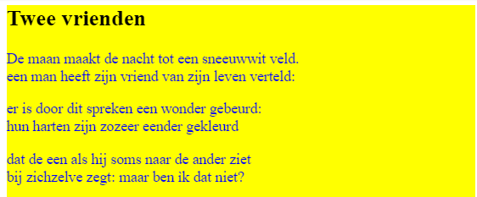

Maar we kunnen beslissen om slechts één paragraaf te markeren en niet het hele gedicht:

<section id="gedicht8">

<h2>Aan de dood</h2>

<p class="marked">Dood</p>

<p>neem mij mee.<br />

ik heb hier afgedaan.<br />

ik wil op de rotsen te pletter slaan<br />

en versplintren in open zee...<br />

neem mij mee,<br />

dood.</p>

</section>

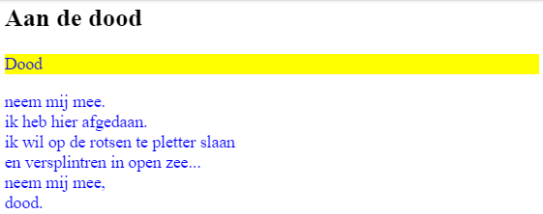

Als we een deel van een zin willen markeren sluiten we tekst in een span element en voegen de klasse marked eraan toe.

<section id="gedicht6">

<h2>Polderland</h2>

<p>Ik loop door ’t <span class="marked">polderland</span><br />

onder de helle regen;<br />

oneindig is het land,<br />

oneindig zijn de wegen,</p>

<p>die naar de kimmen gaan;<br />

in lage hemelstreken<br />

heerst tussen zwarte kreken<br />

het mistig licht der maan.</p>

<p>o, dertigstroomenland,<br />

het volk dat u bewoont<br />

versombert in krakelen<br />

die geld en God verdelen,<br />

purper en doornenkroon.</p>

<p>oneindig is het land,<br />

oneindig zijn de wegen<br />

die naar de kimmen gaan;<br />

ik loop de morgen tegen<br />

in ’t mistig licht der maan.</p>

</section>

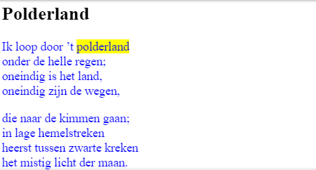

Om een paragraaf van de zijbalk klasse te maken voeg je eerst het klassenattribuut aan de openingstag toe:

<p class="zijbalk">

Nu bidt vor mi, ic moet noch sneven<br />

Ende in de weerelt liden pijn.<br />

Verware mijn stede di beneven:<br />

Ic moet noch zinghen een liedekijn;<br />

Nochtan moet emmer ghestorven sijn.

</p>

Daarna voegen we in het stijlblad de stijlregel voor zijbalk klasse toe:

.zijbalk

{

color: #c0c0c0;

}

Die stijlregel gebruikt een class selector om aan te geven dat de stijlregel van toepassing is op alle elementen waarvan het class attribuut is ingesteld op zijbalk. Het punt geeft aan dat we een klasse definiëren en geen elementtype.

Je kan de klasse zijbalk ook op andere elementtypes toepassen. Als je een hyperlink in de zijbalk wil toevoegen kan je de klasse ervan als volgt aangeven:

<p class="zijbalk">

Nu bidt vor mi, ic moet noch sneven<br />

Ende in de weerelt liden pijn.<br />

Verware mijn stede di beneven:<br />

Ic moet noch zinghen een liedekijn;<br />

Nochtan moet emmer ghestorven sijn.

<a class="zijbalk"

href="http://cf.hum.uva.nl/dsp/ljc/anoniem/egidius.html">

Klik hier voor het volledige gedicht

</a>

</p>

